Note de version Alma –
Septembre 2019

Source : https://knowledge.exlibrisgroup.com/Alma/Release_Notes/009_2019/Alma_2019_Release_Notes?mon=201909BASE

Administration générale

Partage de données aux fins d’amélioration du système
Ex Libris propose déjà à ses clients de partager certaines de leurs informations afin de produire des rapports de type « benchmark », permettant de comparer (sous forme anonyme) son activité à celle d’établissements de comparables.
Cette logique de partage de données s’étend aux fins de développement de nouveaux services, tel que le système de recommandation DARA. La version de septembre sollicite les établissements utilisateurs d’Alma pour obtenir leur consentement au recueil de données supplémentaires : titres, holding, données de circulation anonymisées (nombre de prêts, de demandes, etc.) et statistiques afférentes aux listes de lecture. L’établissement peut revenir à tout moment sur sa décision initiale.
Les établissements participant à ce programme bénéficieront de services supplémentaires de type recommandations.
Ce recueil de données vise également à consolider un nouvel outil développé par ProQuest – Ex Libris : Rialto. Il s’agit d’une plateforme, basée sur Alma, qui est conçue comme une place de marché (en anglais : « marketplace »), à partir de laquelle pourraient être lancées les acquisitions de ressources sous tous supports auprès d’une grande variété de libraires, fournisseurs et agrégateurs de contenus. Cette plateforme intègrerait des outils d’aide à la décision, basés aussi bien sur des données issues de l’instance Alma de l’établissement (nombre d’exemplaires détenus et localisations, nombre de prêts, etc.), que sur des données partagées par les clients Alma dans le monde (par exemple : titres les plus fréquemment achetés dans tel ou tel domaine disciplinaire).

Possibilité de rendre anonymes les opérations listées dans les pages d’historique
Un nouveau paramètre est ajouté dans la version de septembre d’Alma (« Gérer la visibilité des détails de l’opérateur » dans le menu « Gestion des utilisateurs » des tables d’administration).
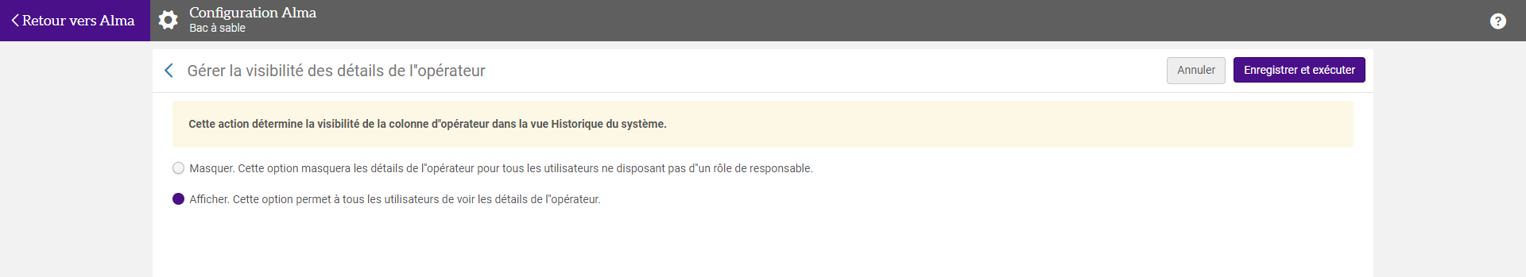

Ce paramètre permet de réserver l’affichage de l’identifiant des personnes ayant effectué une action dans Alma aux seuls utilisateurs disposant de rôles de type administrateur ou gestionnaire. Pour tous les autres utilisateurs, la colonne « Opérateur » est masquée, lorsque ce paramètre est activé.

Affichage de pages de type « Historique » pour un utilisateur ayant un rôle de type « opérateur »
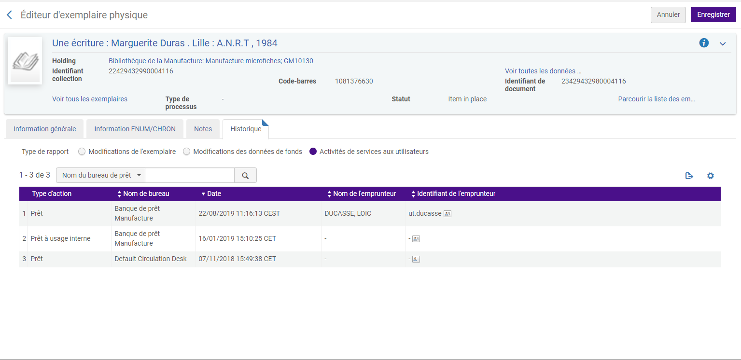
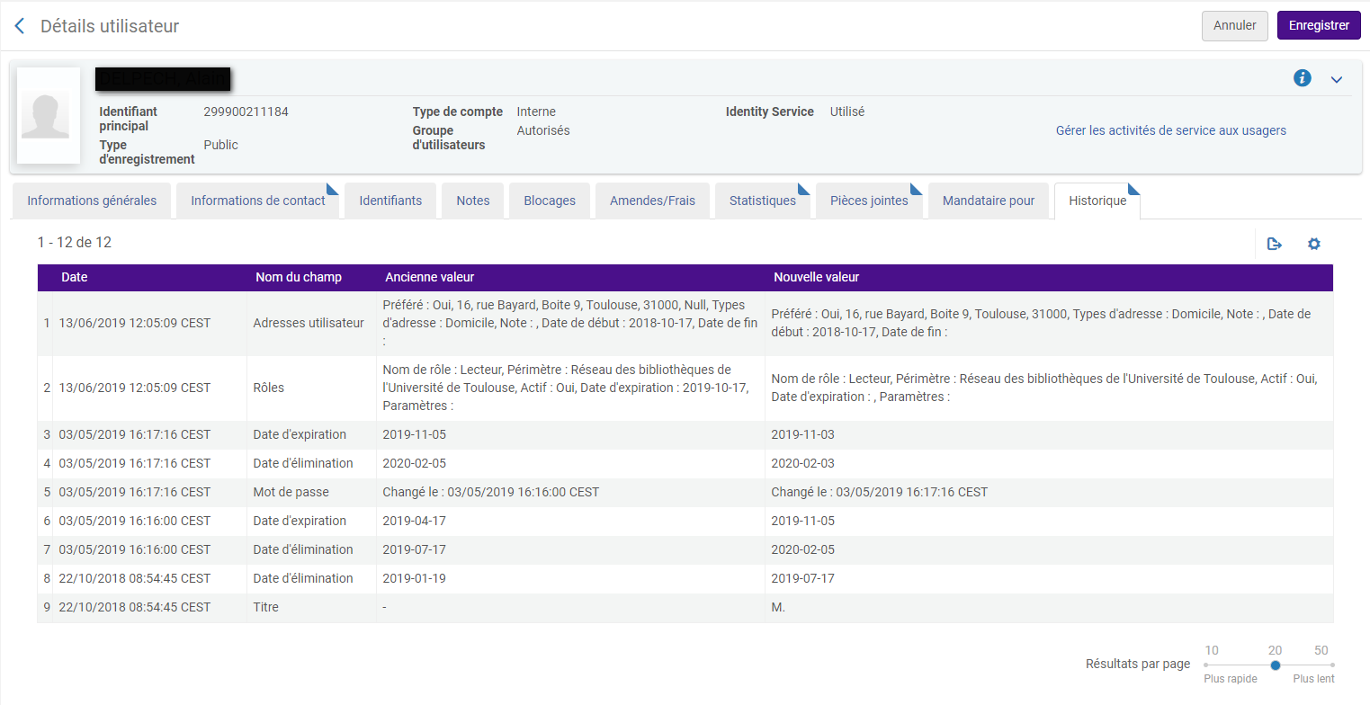
Affichage de pages de type « Historique » pour un utilisateur ayant un rôle de type « gestionnaire »
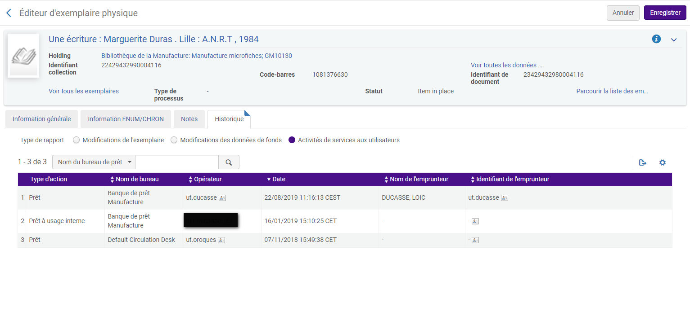
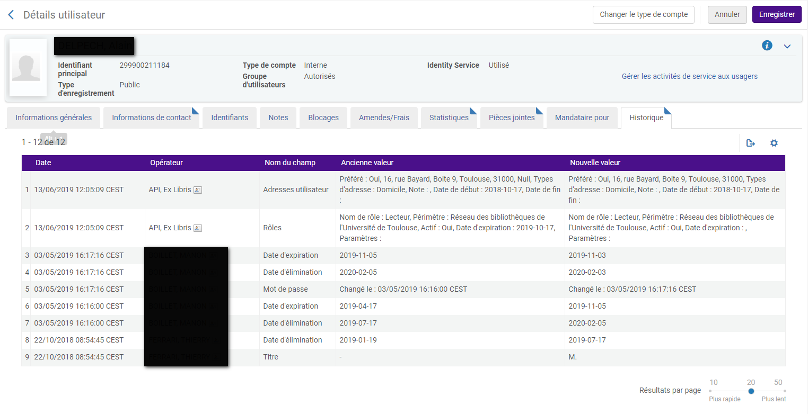
Ce paramètre ne peut être appliqué qu’au niveau de l’institution. En revanche, il est possible de demander à Ex Libris d’ajouter les privilèges permettant de voir le détail des opérateurs à des rôles supplémentaires. Ainsi, les opérateurs ayant modifié des exemplaires pourraient être visibles par tous, mais ceux ayant réalisé des opérations de prêt seulement par les administrateurs.

Possibilité de prévisualisation des courriers aux fins de personnalisation
La version de septembre donne la possibilité de sélectionner une lettre, parmi celles envoyées au cours des sept derniers jours, pour récupérer son schéma XML et prévisualiser le résultat des modifications effectuées sur la feuille de style XSL.
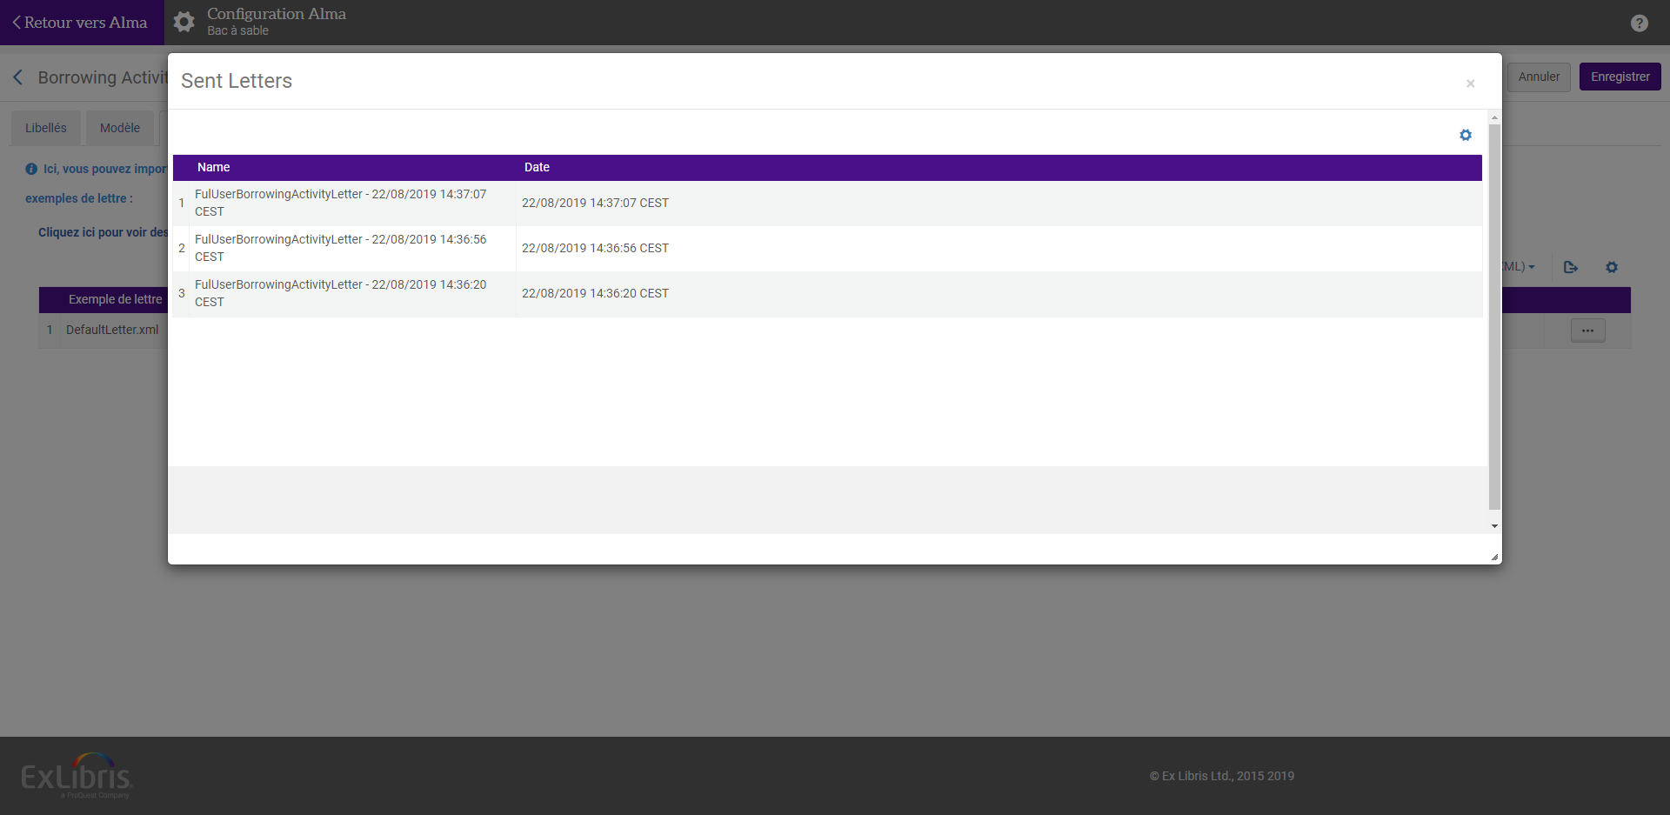
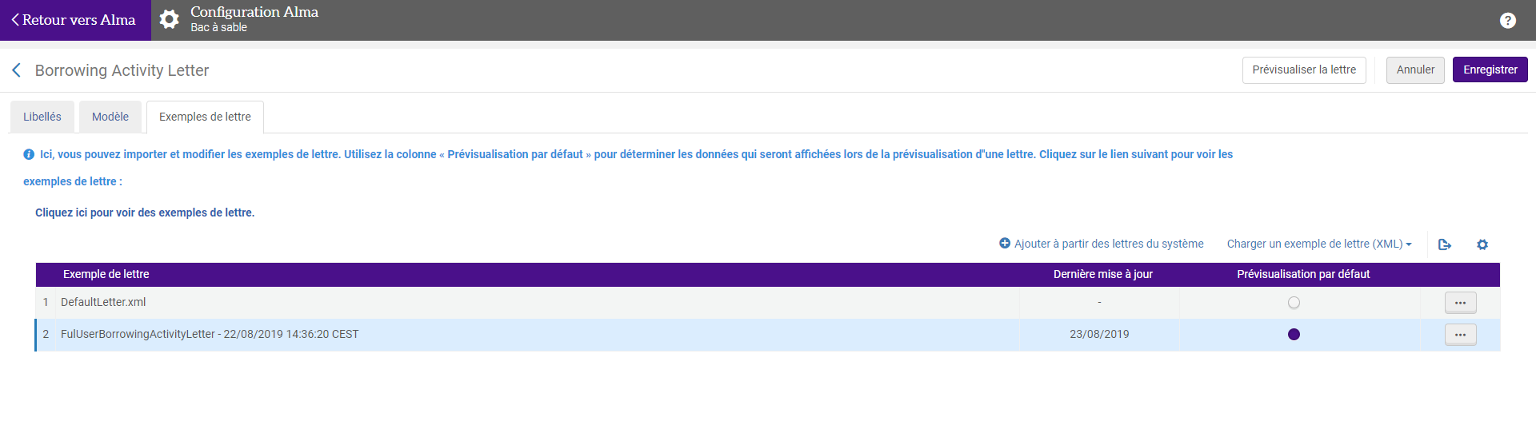
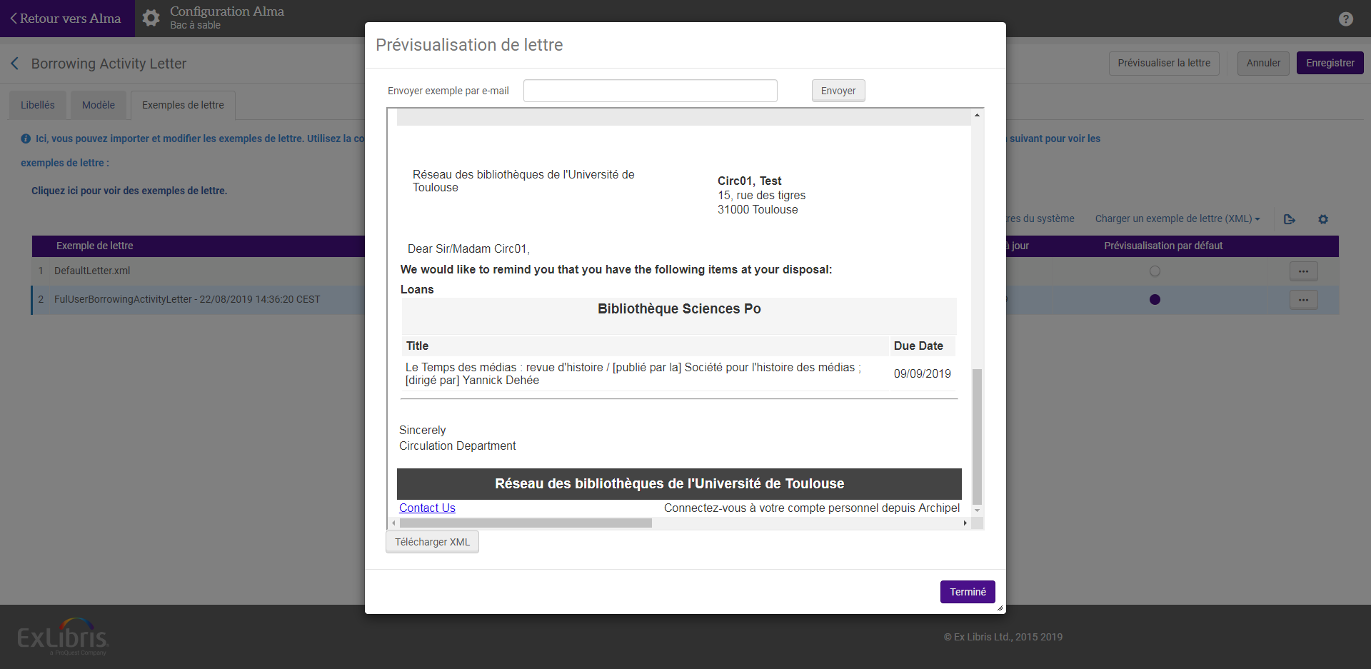

Possibilité d’impression depuis le navigateur, sans envoi de mail vers une imprimante
Alma donne la possibilité désormais d’imprimer un courrier sans passer par l’envoi de mail à l’imprimante ou à un logiciel intermédiaire Cette possibilité ne s’applique qu’aux courriers qui sont nativement imprimables dans Alma, comme les reçus de prêt et de retour, les récapitulatifs de prêts et de demandes, les demandes de retrait et de mises de côté ou bien encore les bulletins de transit. Veuillez noter que les courriers de relance ne sont pas cités par Ex Libris et que les conditions d’utilisation de la sandbox ne permettent pas de vérifier si ces courriers sont bien concernés. Cette question sera donc examinée ultérieurement.
L’impression directe nécessite de modifier les imprimantes existantes pour indiquer qu’elles gèrent des files d’impression (ou d’en créer de nouvelles, qui seront associées aux unités de service concernées).
Les courriers ainsi imprimés peuvent être :
- Soit placés en file d’attente afin d’être imprimés plus tard, en fin de journée (ici, ce sont les lettres marquées « en attente »)
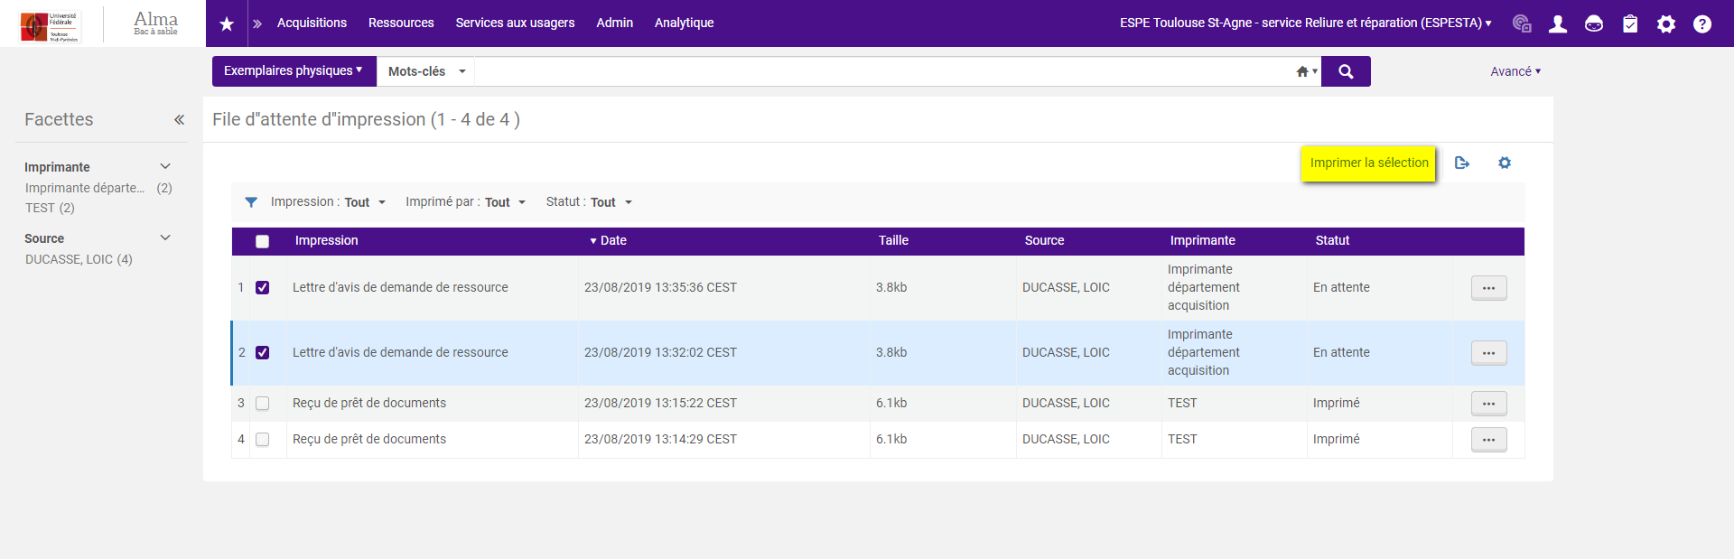
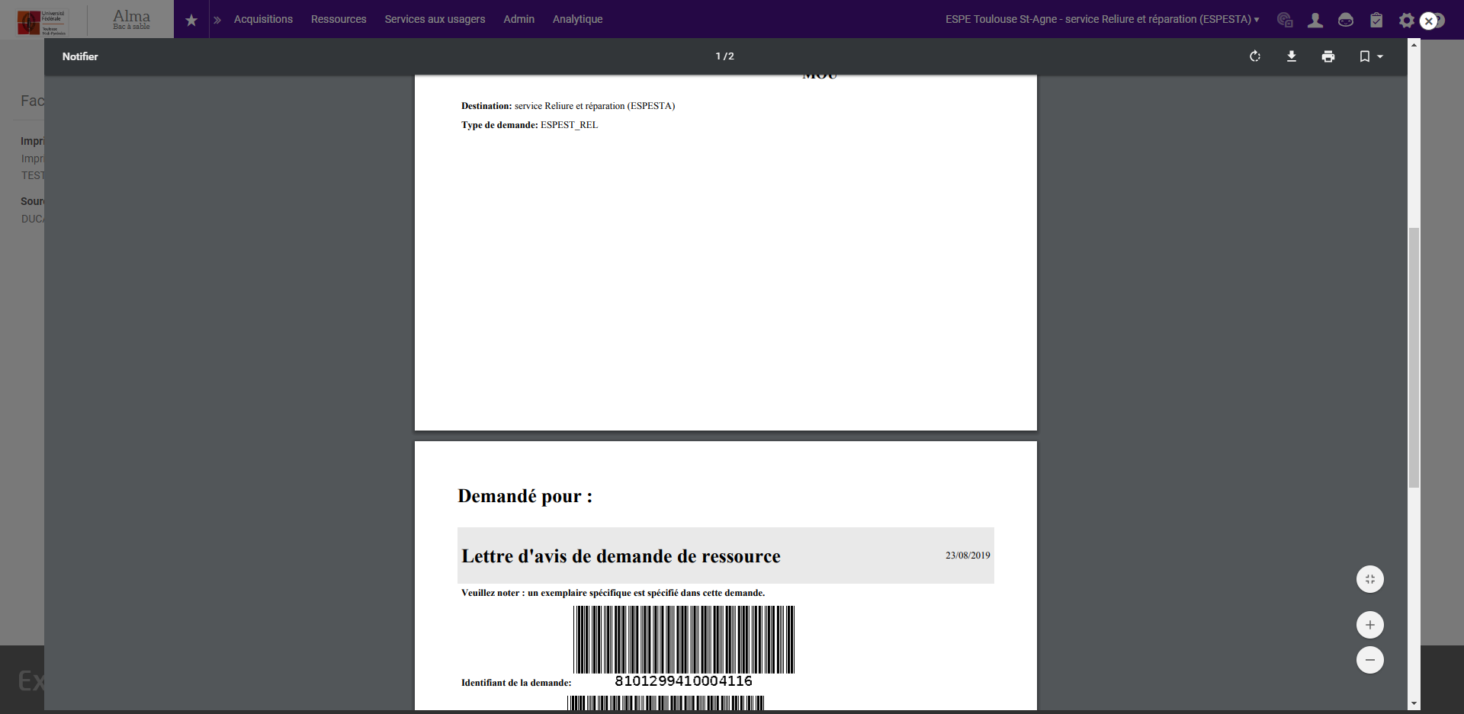
- Soit imprimés directement :
  - A l’aide du lien marqué « Impression rapide »
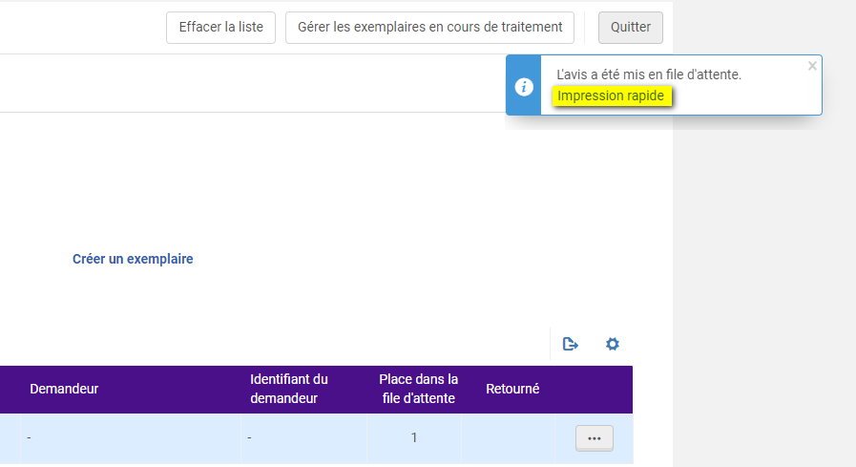
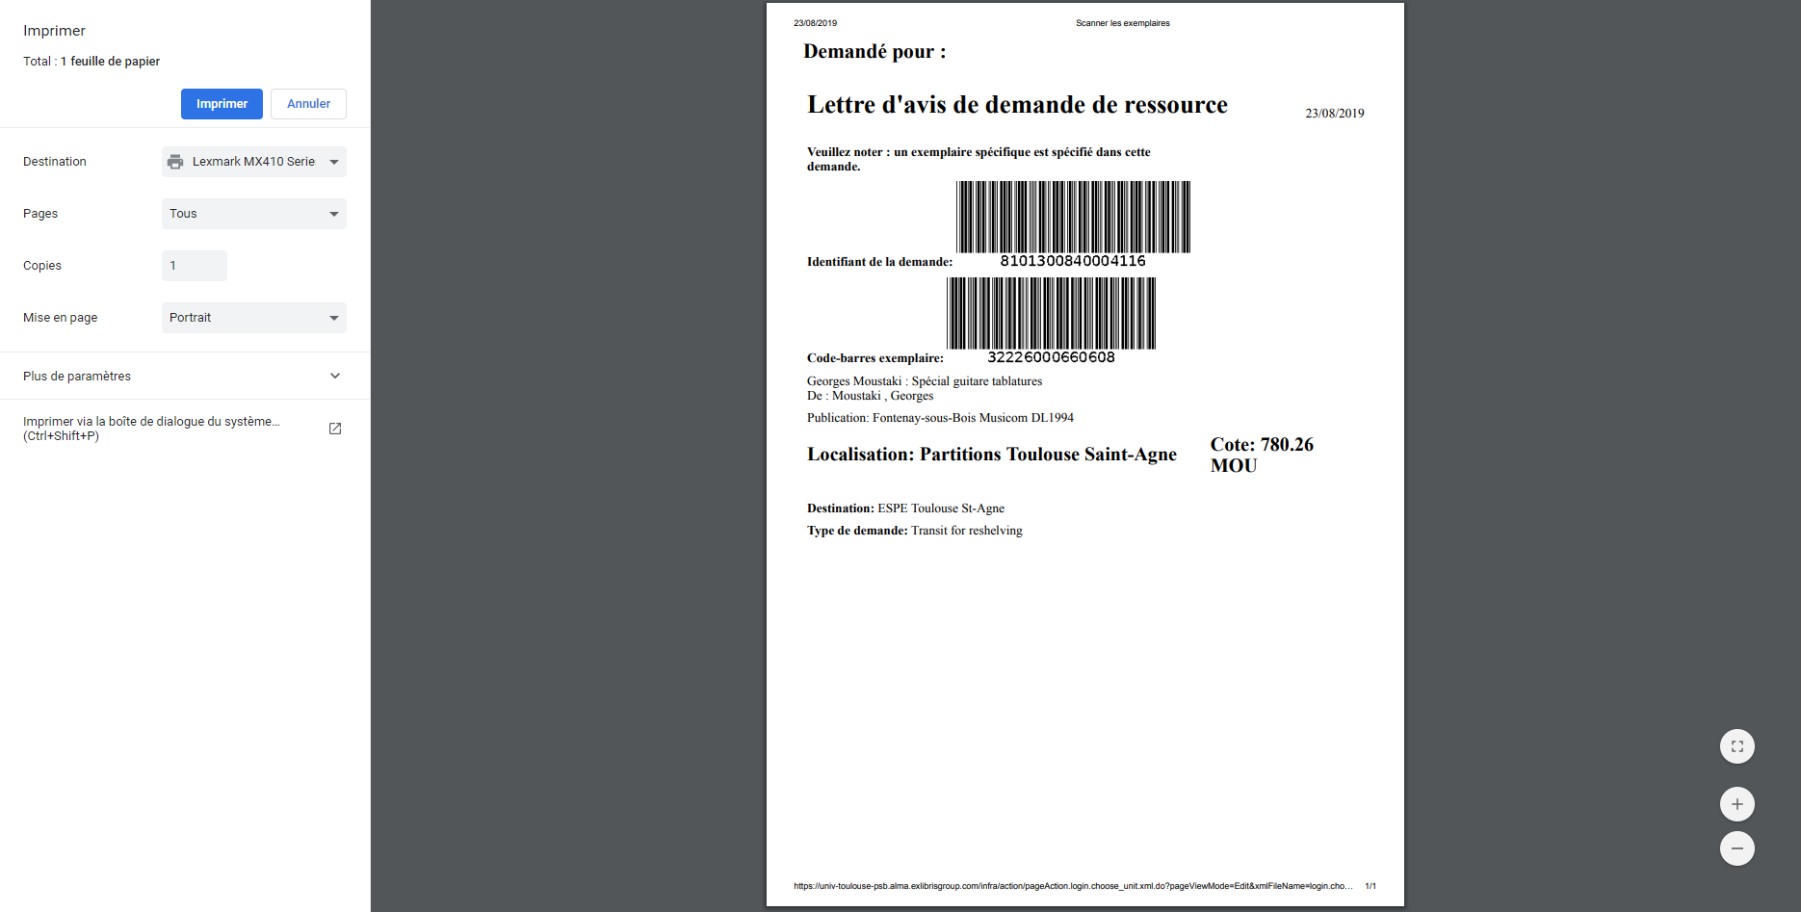
  - En ayant préalablement coché la case « Activer l’impression rapide » associée à son bureau de prêt ou à son département de traitement
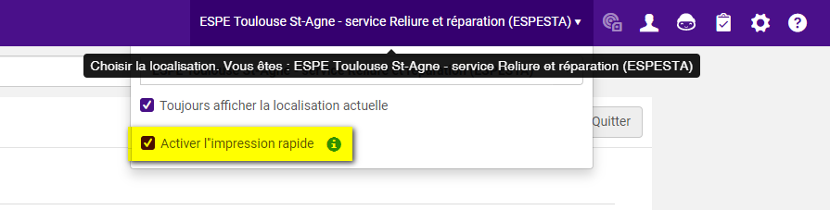
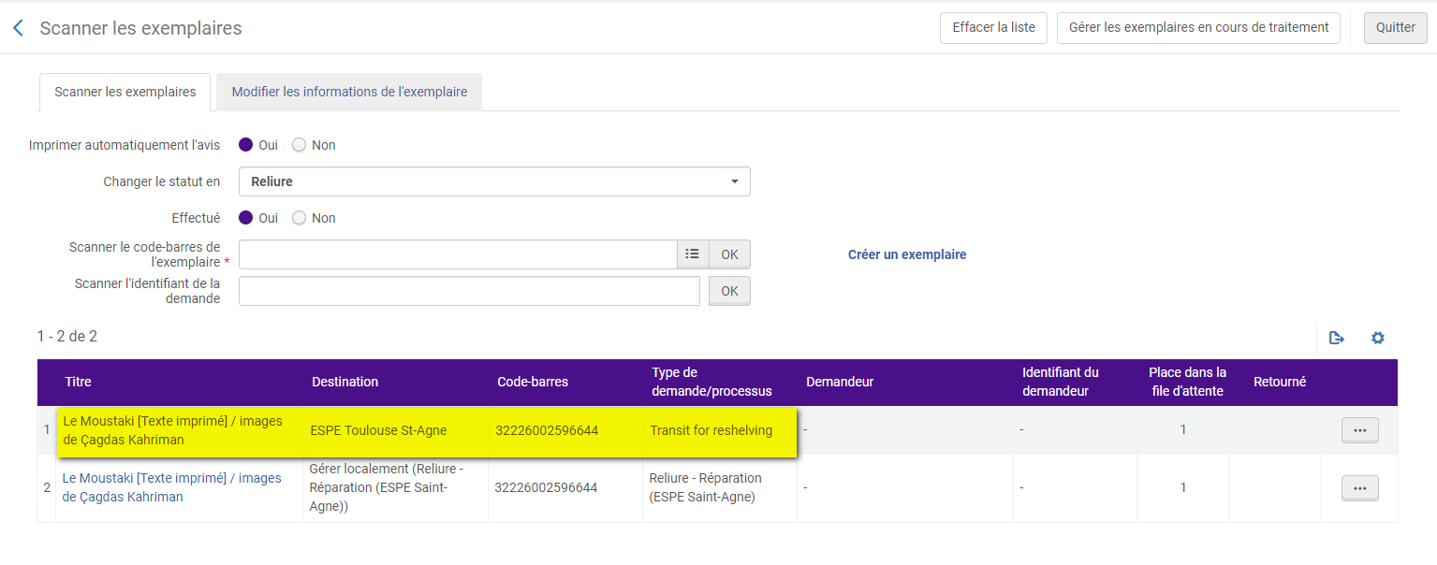
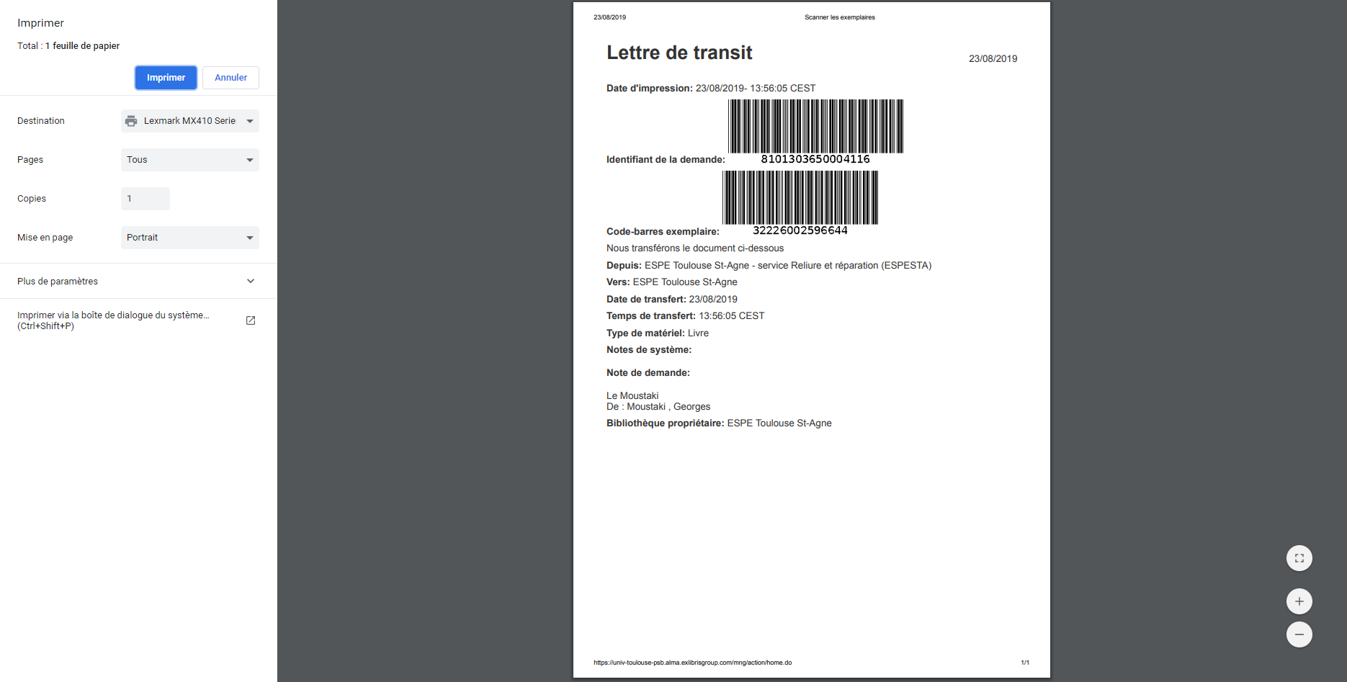

La file d’impression est accessible depuis le menu Administration (« Liste d’attente des impressions ») aux personnes disposant du rôle d’administrateur général du système ou d’administrateur des services aux usagers (cette fonction sera autorisée ultérieurement pour d’autres rôles). Les personnes habilitées voient s’afficher l’ensemble des impressions de l’institution ; seul un filtre sur la source (ie. l’opérateur ayant lancé l’impression) ou sur le nom de l’imprimante permet de restreindre cette liste. Dans ces conditions, cette fonction présente un intérêt assez limité.
Si l’impression directe doit être utilisée (pour les courriers internes comme ceux donnés à titre d’illustration), il est donc préférable d’utiliser la fonction d’impression rapide
Nota bene : si l’impression directe n’est pas utilisée à la bibliothèque, la case « Activer l’impression » doit être laissée décochée au niveau de l’icône de localisation, faute de quoi Alma ouvrirait de manière intempestive l’assistant d’impression du navigateur.

Compte Sushi
Il est possible d’outrepasser le lien proposé par Alma afin de saisir une autre URL de récupération SUSHI des statistiques d’usage.
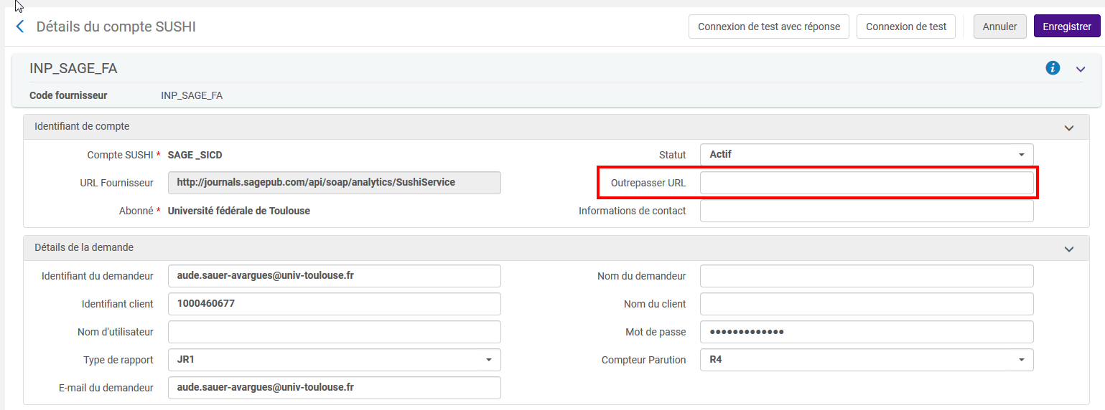

Services aux usagers

Identity service
Identity service désigne le système d’annuaire utilisé en complément d’Alma pour la gestion de l’authentification des lecteurs de type interne.
La mention « Utilisé » apparaît sur tous les dossiers de lecteurs de type interne ayant un mot de passe stocké dans cet annuaire.
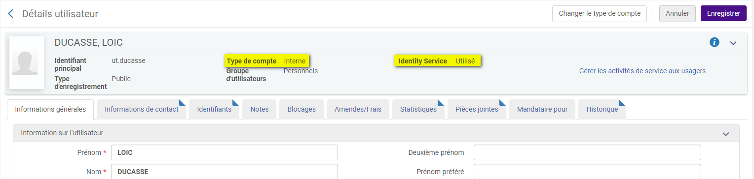

Pour les lecteurs de type externe, c’est la mention « Non utilisé » qui s’affiche.

Suppression des demandes par traitement manuel
Alma propose un nouveau traitement permettant de supprimer des demandes d’usagers sur la base d’un fichier, préalablement crée depuis Alma ou depuis Alma Analytics. L’activation de ce traitement est effectuée par Ex Libris, à la demande de ses clients.

Alma Analytics

Disparition du domaine Cost Usage
Le domaine Cost Usage (« Coût à l’usage ») disparaîtra en janvier prochain.

Addition du domaine Purchase Requests
Le domaine Purchase Requests (« Suggestions d’achat ») est ajouté à Alma Analytics avec la version de septembre.

